Тематическая встреча
«Орнитологи в деле»
Сегодня в нашей библиотеке состоялся увлекательный день под названием «Орнитологи в деле». Мероприятие началось с познавательного видеопоказа о жизни птиц. Видео показало, как птицы строят гнёзда, заботятся о потомстве и ведут себя в природе. Дети с удовольствием смотрели, задавали вопросы и обсуждали увиденное.
После видеопоказа ребята разделились на три команды и приступили к созданию кормушек для птиц. В ход пошли различные материалы: деревянные дощечки, верёвки и яркие краски. Каждая команда проявила фантазию и креативность, создавая уютные и безопасные домики для пернатых друзей.
День продолжился увлекательной напольной игрой-бродилкой «Пернатые следопыты». Участникам предстояло найти подсказки, разгадать загадки и ответить на вопросы о птицах. Юные орнитологи с энтузиазмом включились в соревнование, проявляя интерес к окружающему миру.
Мероприятие завершилось на позитивной ноте. Участники получили массу положительных эмоций, новых знаний и навыков.
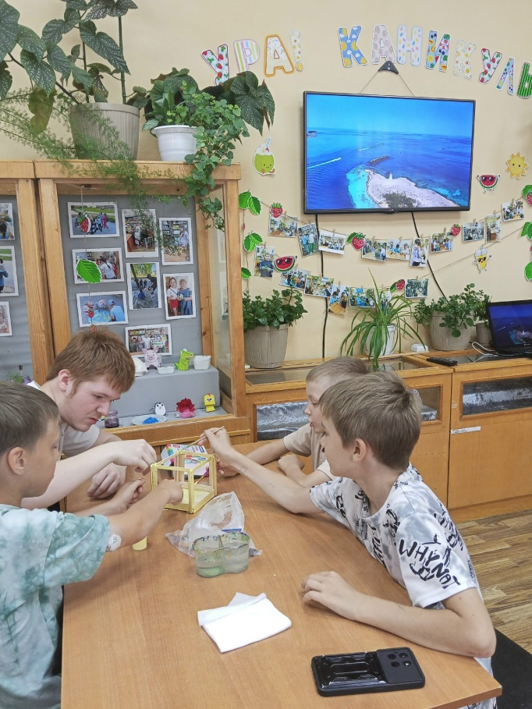
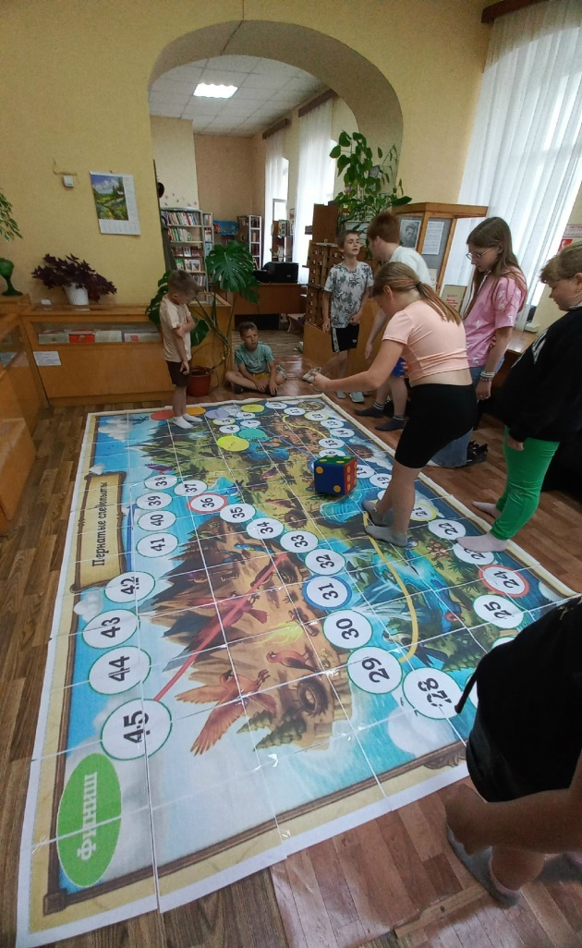
18.06.2026.

